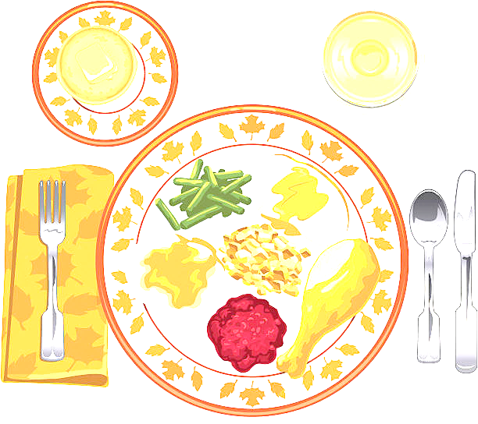
JEDILNIK ŠOLA 1. – 5. januar 2024
PONEDELJEK
 |  | ALERGENI
Malica:
Kosilo: | NOVO LETO

TOREK
Malica: |  | G
Zdrava šola: | DELA PROST DAN
Kosilo:

SREDA
Malica: | BELA ŽEMLJA, PREŠANA SLANINA, SIR, KISLA KUMARICA, PLANINSKI ČAJ, JABOLKA | GLUTEN
Kosilo: | KROMPIRJEV GOLAŽ, KRUH, BUHTELJ, SOK | GLUTEN, JAJCA, MLEKO

ČETRTEK
Malica: | ČRN KRUH, MASLO, MARMELADA, KAKAV | GLUTEN, MLEKO
Zdrava šola: | BANANE
Kosilo: | PEČENICA, MATEVŽ, KISLA REPA, SOK | GLUTEN

PETEK
Malica: | PIRIN KRUH, TUNINA PAŠTETA, ČEŠNJEV PARADIŽNIK, SADNI ČAJ, MEŠANO SADJE | GLUTEN, RIBE
Kosilo: | KOLERABIČNA JUHA, PIŠČANČJA RIŽOTA, KITAJSKO ZELJE S ČIČERIKO, SOK | GLUTEN
DOBER TEK!

